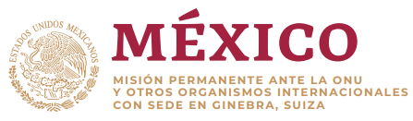

Intervención de la Delegación de México en el diálogo con Kenia
Mecanismo de Examen Periódico Universal - 35º Periodo de Sesiones

Ginebra, 23 de enero de 2020 Tiempo: 55 segundos – 115 palabras

Gracias, señor Presidente:

Reconocemos diversos avances alcanzados por Kenia, como el desarrollo de infraestructuras hidráulicas para promover los derechos a la alimentación y al agua potable.

Con objeto de fortalecer los avances en materia de derechos humanos, respetuosamente recomendamos:

- Implementar un programa integral de registro de nacimiento, con objeto de evitar que las minorías tengan limitaciones al derecho a la nacionalidad.

- Combatir el discurso del odio, en particular durante períodos electorales, y sancionar incitaciones al odio racial o étnico;

- Derogar legislación que penaliza las relaciones sexuales consensuadas entre adultos del mismo sexo, en particular los artículos 162 y 165 del código penal;

Deseamos a Kenia mucho éxito durante este proceso de examen.

